智能设备软件开发实训
课程报告

专 业： 计算机科学与技术
班 级： 计科12A
学 号： 1212300119
姓 名： 顾明辉
题 目 : 小蜜蜂游戏（网页版）
指导教师： 韩建伟

2015年6月
目 录
1 课题介绍 3
2 系统概要设计 3
3 详细设计 3
4 系统实现 3
5 实验结果 3
6 所存在的问题及未来计划 3
7 附录 3

课题介绍
其实最一开始是打算做个android版五子棋的，但是本人对android兴趣不大，相比之下更喜欢网页制作，于是就做了这个小蜜蜂游戏（网页版）。玩家可以通过左右两个箭头按钮来控制飞机的移动，并且可按住空格键射出子弹来攻击蜜蜂群。蜜蜂群中的蜜蜂也会飞一下进攻飞机，一旦飞机被小蜜蜂撞到，游戏结束。

系统概要设计
这次游戏主要通过js编写的。所有的方法和属性都是放在Game对象中，样式则放在index.css
文件中，敌人和主角飞机都是放在images文件夹里的图片，还有一些音频文件用于游戏初始化背景音乐和子弹射击音乐还有敌人爆炸音效，所有这些文件都在index。Html文件中所引用。代码如下：
<link rel="stylesheet" type="text/css" href="css/index.css">
<script type="text/javascript" src="js/index.js"></script>
本游戏为积分闯关类。目前设置了两关，敌人分为三种，不同敌人血量和速度还有分数都不同。通过不断闯关，玩家的分数也会不断增加。

详细设计
具体介绍一下一些重要的模块：
- 敌人数据oEnemy : { //敌人数据
e1 : { style :'enemy1',blood:1,speed:5,score:1 },
e2 : { style :'enemy2',blood:2,speed:7,score:2 },
e3 : { style :'enemy2',blood:3,speed:10,score:4 }
},
- 关卡数据：gk : [
{//第一关
eMap : [
'e2','e2','e2','e2','e2','e2','e2','e2','e2','e2',
'e2','e2','e2','e2','e2','e2','e2','e2','e2','e2',
'e2','e2','e2','e2','e2','e2','e2','e2','e2','e2',
'e1','e1','e1','e1','e1','e1','e1','e1','e1','e1',
'e1','e1','e1','e1','e1','e1','e1','e1','e1','e1',
'e1','e1','e1','e1','e1','e1','e1','e1','e1','e1',
],
colNum : 10,
iSpeedX :10,
iSpeedY :10,
times: 2000
},…………………………
3.游戏初始化：init : function(id){ //初始化
this.oParent = document.getElementById(id);
this.createScore();
this.createEnemy(0);
this.createAir();
},
- 积分累加：createScore();
- 敌人创建：createEnemy(0);
6.主角飞机创建：createAir();
7.蜜蜂移动：runEnemy （）；
8.单兵作战;oneMove : function()
9.操作飞机： bindAir
10.创造子弹： createBullet
11.子弹运动：runBullet
12.碰撞检测：pz

系统实现
这主要是使用了原生javascript代码写的，并没有使用什么插件或库，js代码使用oop的编码方式，使代码非常的清楚，利于后期的维护与修改。

实验结果
游戏初始界面：
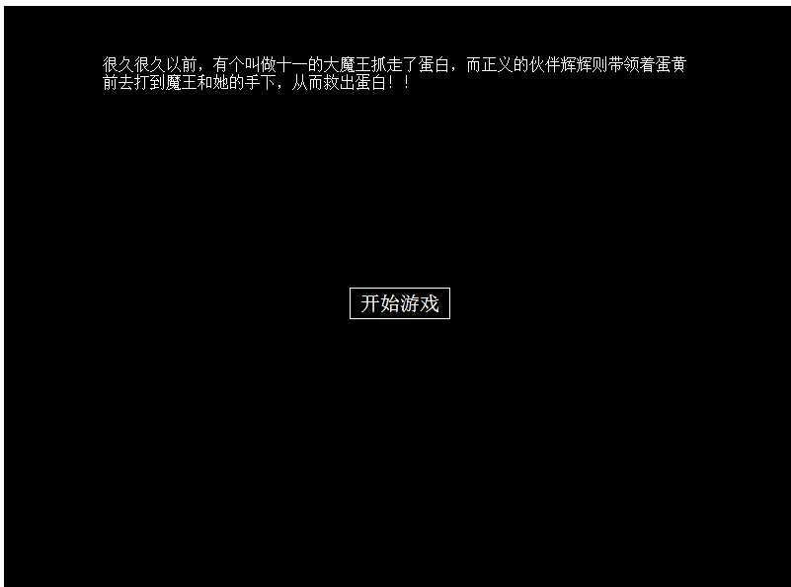
点击“开始游戏”按钮后，进入游戏界面：
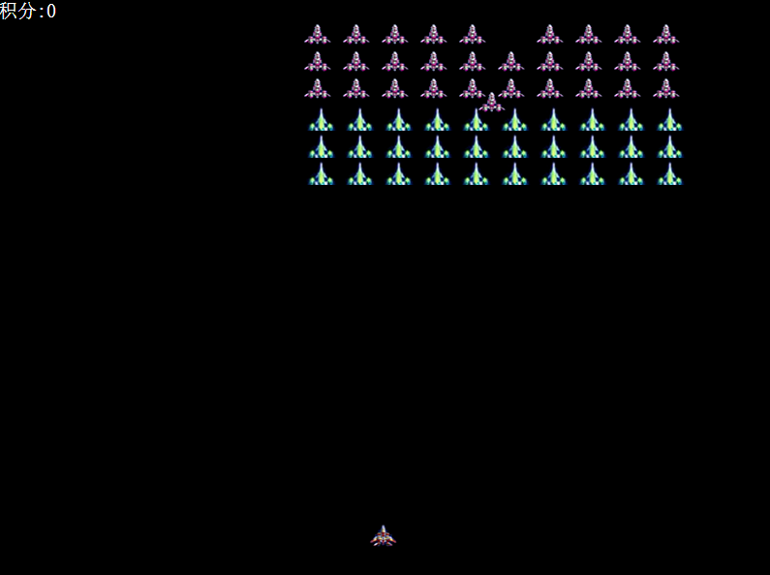
游戏结束界面：
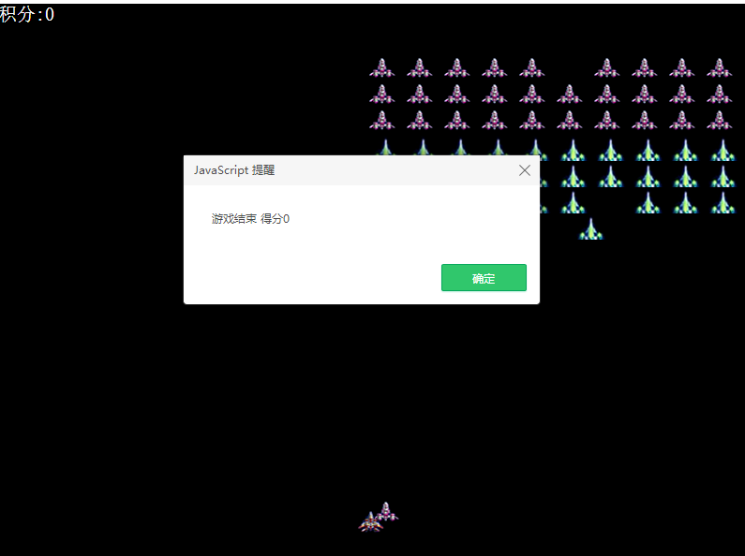

所存在的问题及未来计划
有自由一个缺点就是，无法持续按着空格键连射子弹，其次，打算之后为小蜜蜂的进攻方式增加更多的攻击方式，例如多个小蜜蜂同时出击攻击玩家飞机等

附录
Index。Html代码片段：
<!doctype html>
<html lang="en">
<head>
<meta charset="UTF-8">
<title>Document</title>
<link rel="stylesheet" type="text/css" href="css/index.css">
</head>
<body>
<div id="div1">
<div id="gameBtn">开始游戏</div>
<div id="shuoming">很久很久以前，有个叫做十一的大魔王抓走了蛋白，而正义的伙伴辉辉则带领着蛋黄前去打到魔王和她的手下，从而救出蛋白！！
</div>
</div>
<audio id="audio1"></audio>
<audio id="audio2"></audio>
<script type="text/javascript" src="js/index.js"></script>
</body>
</html>

